☆クイズ☆

「○○な」

のは、たちをよくることで、いろんなことをんでいます。

をしていないか？なのか？

なんかもわかります！

みんなもをよくて、

いろんなことをしてみよう！

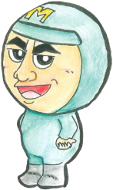

ベテラン

マルヤマン

|  |  |  |  |
| --- | --- | --- | --- |
|  | | | |
|  |  |  |  |

１　こどもからです！

こどもの

**もこもこ**なって

なんだろう？

**？**

どこが**もこもこ**？

の

2　アフリカゾーン・キリンからです！

**？**

キリンの

**しわしわ**なって

なんだろう？

どこが**しわしわ**？

の

３　カンガルーからです！

どこが**のろのろ**？

カンガルーの

**のろのろ**くって

なんだろう？

の

**？**

４　アジアゾーンからです！

アジアゾーンの

**しましま**なって

なんだろう？

の

どこが**しましま**？

みんながつけた○○なをいてみよう！

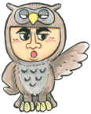

そのはどうして○○なのかな？

みんなでえてみてね！

どうして？

**もこもこ**

**しわしわ**

どうして？

どうして？

**のろのろ**

どうして？